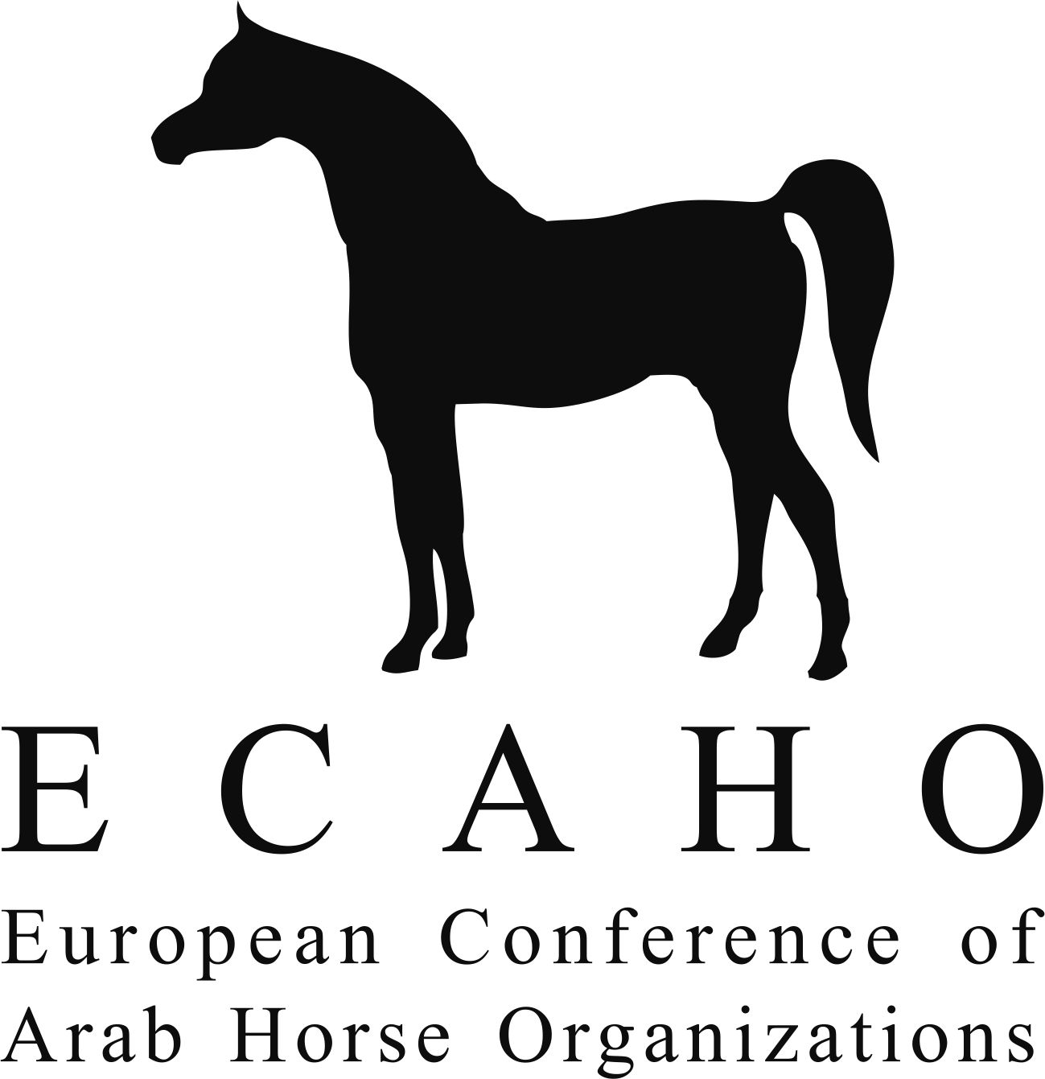

Ce show est affilié à l´ECAHO (European Arab Horse Show Commission)

Affiliation No.
Xxx–xx-Pays

Titre, logo, date du concours, date limite d’inscription, etc.

FORMULE D'ENGAGEMENT (un cheval seulement par feuille)

Propriétaire:_______________________________Pays:____________________________________

Adresse postale:____________________________________________________________________
Ph.:_____________________________________ E-mail: __________________________________
Naisseur:__________________________________Pays:____________________________________

À la date limite d’inscription le cheval est enregistré dans le studbook de: |  |  |  | Pays: | Studbook / organisation | Reg. No.
classe: | Nom du cheval: |  | Père | P | Moi, la personne soussignée, m´engage personellement et pour mes employés et asistants à porter l´entière responsabilité pour le cheval engagé et à accepter sans réserve les statuts, règlements et notamment la compétence disciplinaire de l´ECAHO. En outre, je consent de déclarer tout conflit d´intérêt actuel et/ou apparent de moi et/ou de mes employés et/ou assistants concernant le cheval engagé et les juges.  O Il existe un actuel et/ou apparent conflit d´intérêt avec juge:  _______________________________________  O Il n´y a aucun conflit d´interêts avec les juges.
 |  |  |  | M
 | Date de naissance: |  | Mère | P
 | Sexe | Robe |  | M
Qualification: |  |  |  |  | Nom de la personne soussignée:  ________________________________________  Addresse (incl. pays):  Tel.:_____________________________________  E-Mail:___________________________________
Juments gestantes (cocher le cas échéant)
☐ Jument gestante Date de la dernière saillie: _____________________
Copies du certificate d´origine ou passeport actuellement valide sont jointes.
Cette formule d´engagement n´est pas valable sans signature et toutes données de contactde la personne soussignée.
La personnes responsable du cheval est le propriétaire ou le locataire en titre, cependant, la personne signataire du formulaire d’engagement du cheval en concours, l’entraîneur ou tout autre personnel, grooms et vetérinaires inclus, mais sans caractère limitatif, peuvent être considérés comme personnes responsables suppléantes, s’il s’avère qu’elles soient présentes au concours ou qu’elles aient pris une décision relative au cheval.
Position(Propriétaire/Entraîneur/Assistant/Autre):

Date et signature:

Ce document sera effectif à partir du 1er janvier 2020, il peut être téléchargé depuis www.ecaho.org.

